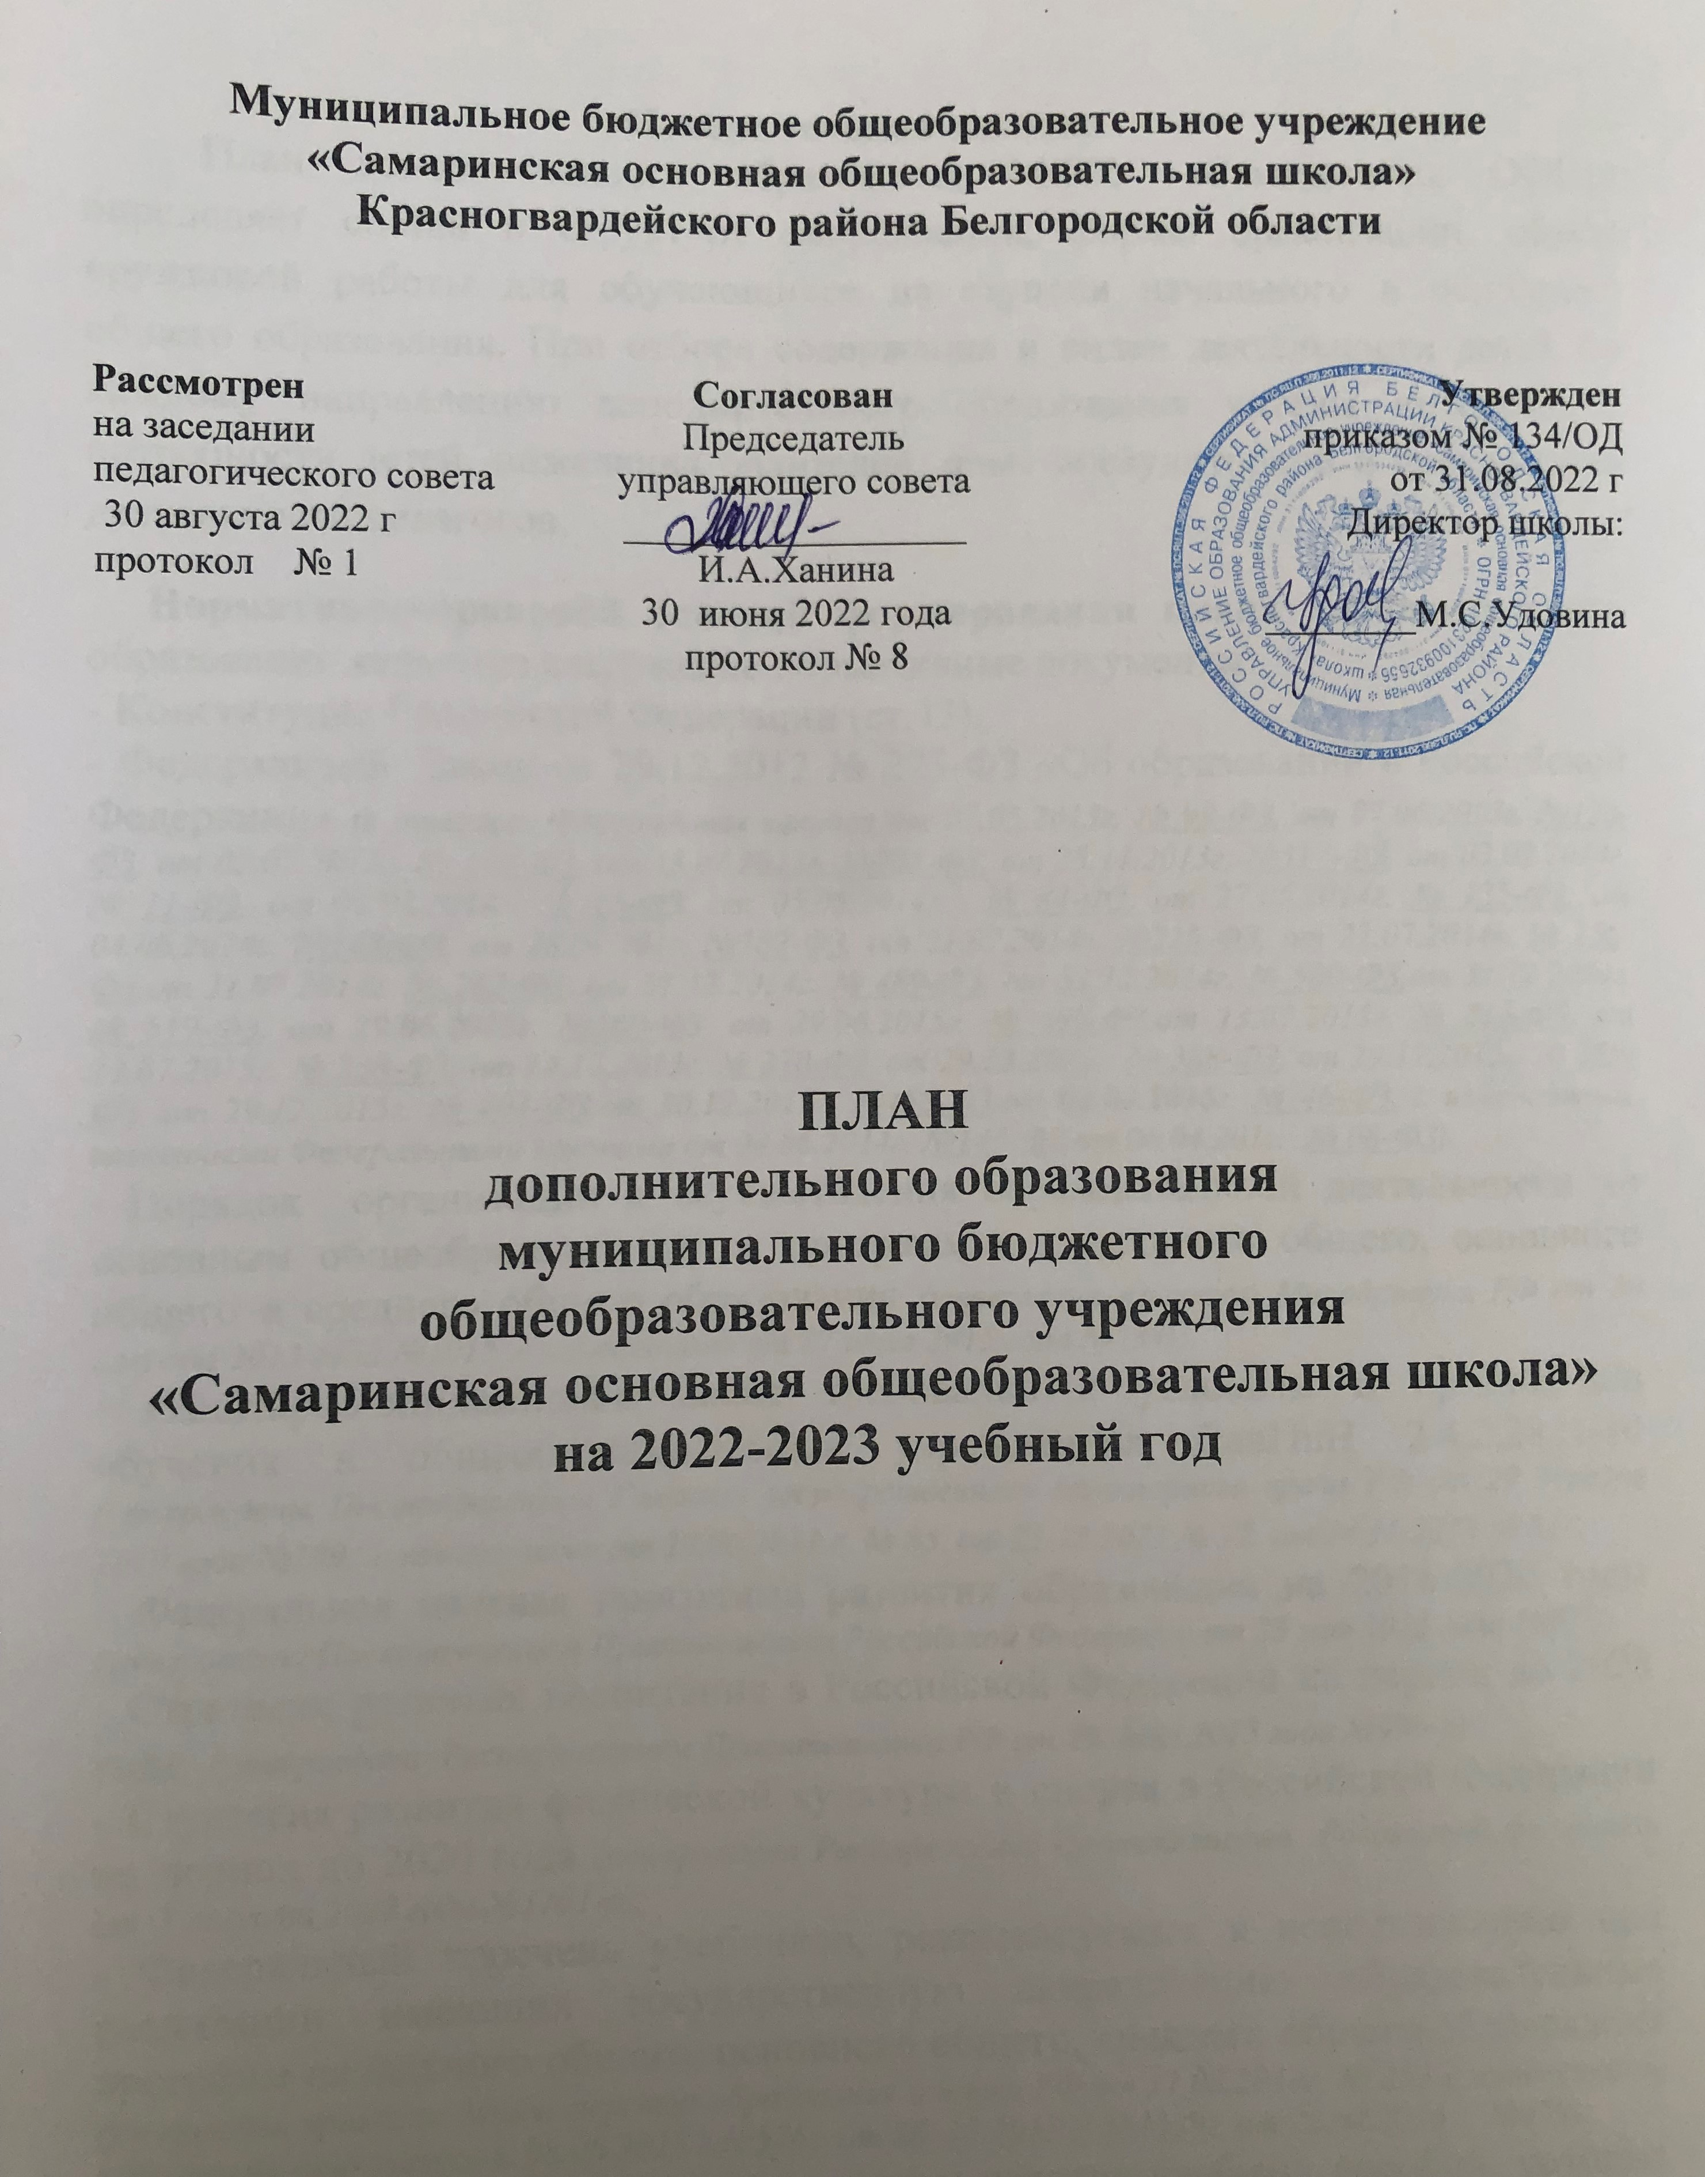

Пояснительная записка
План дополнительного образования МБОУ «Самаринская ООШ» определяет состав и структуру направлений, формы организации, объём кружковой работы для обучающихся на ступени начального и основного общего образования. При отборе содержания и видов деятельности детей по каждому направлению дополнительного образования учтены интересы и потребности детей, пожелания родителей, опыт внеаудиторной и внеклассной деятельности педагогов.
Нормативно-правовой основой формирования плана дополнительного образования являются следующие нормативные документы
- Конституция Российской Федерации (ст.43);
- Федеральный Закон от 29.12.2012 № 273-ФЗ «Об образовании в Российской Федерации» (в редакции Федеральных законов от 07.05.2013г. № 99-ФЗ, от 07.06.2013г. №120-ФЗ, от 02.07.2013г. № 170-ФЗ, от 23.07.2013г. №203-ФЗ, от 25.11.2013г. №317-ФЗ, от 03.02.2014г. № 11-ФЗ, от 03.02.2014г. № 15-ФЗ, от 05.05.2014г. № 84-ФЗ, от 27.05.2014г. № 135-ФЗ, от 04.06.2014г. №148-ФЗ, от 28.06.201г. №182-ФЗ, от 21.07.2014г. №216-ФЗ, от 21.07.2014г. № 256-ФЗ,от 21.07.2014г. № 262-ФЗ, от 31.12.2014г. № 489-ФЗ, от 31.12.2014г. № 500-ФЗ,от 31.12.2014г. № 519-ФЗ, от 29.06.2015г. №160-ФЗ, от 29.06.2015г. № 198-ФЗ,от 13.07.2015г. № 213-ФЗ, от 13.07.2015г. № 238-ФЗ, от 14.12.2015г. № 370-ФЗ ,от 29.12.2015г. № 388-ФЗ, от 29.12.2015г. № 389-ФЗ, от 29.12.2015г. № 404-ФЗ,от 30.12.2015г. №458-ФЗ,от 02.03.2016г. № 46-ФЗ, с изменениями, внесенными Федеральными законами от 04.06.2014г. №145-ФЗ,от 06.04.201г. № 68-ФЗ).
- Порядок организации и осуществления образовательной деятельности по основным общеобразовательным программам начального общего, основного общего и среднего общего образования (утвержден приказом Минобрнауки РФ от 30 августа 2013 года №1015, с изменениями от 17 июля 2015 года №734);
- Санитарно-эпидемиологические требования к условиям и организации обучения в общеобразовательных учреждениях СанПиН 2.4.2.2821-10 (утверждены Постановлением Главного государственного санитарного врача РФ от 29 декабря 2010 года №189, с изменениями от 29.06.2011 г. № 85, от 25.12.2013 № 72, от 24.11.2015 № 81);
- Федеральная целевая программа развития образования на 2016-2020 годы (утверждена Постановлением Правительства Российской Федерации от 23 мая 2015 года №497);
- Стратегия развития воспитания в Российской Федерации на период до 2025 года (утверждена Распоряжением Правительства РФ от 29. Мая 2015 года №996-р);
- Стратегия развития физической культуры и спорта в Российской Федерации на период до 2020 года (утверждена Распоряжение Правительства Российской федерации от 7 августа 2009 года №1101-р);
- Федеральный перечень учебников, рекомендуемых к использованию при реализации имеющих государственную аккредитацию образовательных программ начального общего, основного общего, среднего общего образования (утвержден приказом Министерства образования и науки РФ от 31.03.2014г. № 253 с изменениями, внесенными приказами от 08.06.2015 г.№576; от 28. 12.2015 г. №1529; от 21.04.2016 г. №459);
- Перечень организаций, осуществляющих издание учебных пособий, которые допускаются к использованию в образовательном процессе в имеющих государственную аккредитацию и реализующих образовательные программы общего образования образовательных учреждениях (утвержден приказом Министерства образования и науки РФ от 14.12.2009 г. № 729, в редакции приказов от 13.01.2011 № 2, от 16.01.2012 №16).
- Федеральный государственный образовательный стандарт начального общего образования (утвержден приказом Минобрнауки РФ от 6 октября 2009 года №373, в редакции приказов от 26.11.2010г. №1241, от 22.09.2011г. №2357, от 18.12.2012г. №1060, от 29.12.2014г. №1643, от 31.12.2015г. №1576);
- Федеральный государственный образовательный стандарт основного общего образования (утвержден приказом Минобрнауки РФ от 17 декабря 2010 года №1897, в редакции приказов от 29.12.2014г. №1644, от 31.12.2015г. №1577)
- Федеральный базисный учебный план и примерные учебные планы для образовательных учреждений Российской Федерации, реализующих программы общего образования (утвержден приказом Минобразования РФ от 09.03.2004г. №1312, в редакции приказов от 20 августа 2008 г. №241., от 30 августа 2010 г.№889, от 3 июня 2011 г.№1994, 1 февраля 2012 г. №74).

Региональный уровень:

- Закон Белгородской области «Об образовании в Белгородской области» (принят Белгородской областной Думой от 31.10.2014 № 314);
- Стратегия развития дошкольного, общего и дополнительного образования Белгородской области на 2013-2020гг. (утверждена Постановлением Правительства Белгородской области от 28 октября 2013 года № 431-ПП)

Методические рекомендации:

- Примерная основная образовательная программа начального общего образования (одобрена Федеральным научно-методическим объединением по общему образованию, протокол заседания от 8 апреля 2015г. №1/15);
- Примерная основная образовательная программа основного общего образования (одобрена Федеральным научно-методическим объединением по общему образованию, протокол заседания от 8 апреля 2015г. №1/15, в редакции протокола № 3/15 от 28.10.2015 федерального учебно-методического объединения по общему образованию)

Школьный уровень

В школе разработаны следующие локальные акты, создающие правовую основу внеурочной деятельности:
- Устав школы.
- Правила внутреннего распорядка.
- Договор школы с родителями (законными представителями) обучающихся.
- Положение о деятельности в образовательном учреждении общественных (в том числе детских и молодежных) организаций (объединений).
- Положение о дополнительном образовании.
- Положения о формах самоуправления образовательного учреждения.
- Договор о сотрудничестве общеобразовательного учреждения и учреждений дополнительного образования детей.
- Положение о группе продленного дня.
- Должностные инструкции работников образовательного учреждения.
- Положение о рабочих программ учебных курсов, дисциплин (модулей).
- Приказы об утверждении рабочих программ учебных курсов, дисциплин (модулей).
- Положение о распределении стимулирующей части фонда оплаты труда работников образовательного учреждения.
- Положение об организации и проведении публичного отчета образовательного учреждения.
- Положение об учебном кабинете.
- Положение о медиатеке школы.

Общая характеристика плана дополнительного образования
Внеклассная деятельность обучающихся организуется в целях формирования единого образовательного пространства муниципального бюджетного общеобразовательного учреждения «Самаринская ООШ», и направлена на достижение планируемых результатов освоения основной образовательной программы общего образования
Целью внеклассной деятельности является обеспечение достижения планируемых личностных и метапредметных результатов освоения основных образовательных программ общего образования обучающимися, создание условий для достижения обучающимися необходимого для жизни в обществе социального опыта и формирования принимаемой обществом системы ценностей, для многогранного развития и социализации каждого школьника в свободное от учёбы время.

Принципы организации внеклассной деятельности:

- соответствие возрастным особенностям обучающихся, преемственность с технологиями учебной деятельности;
- опора на традиции и положительный опыт организации внеклассной деятельности;
- опора на ценности воспитательной системы МБОУ «Самаринская ООШ»;
- свободный выбор на основе личных интересов и склонностей ребенка.

Создание условий для реализации внеклассной деятельности

При организации внеклассной деятельности обучающихся будут использованы:
- собственные ресурсы школы (учителя-предметники);
- привлеченные специалисты (педагоги дополнительного образования работающие на базе школы);
- педагогические работники имеют соответствующую квалификацию;

Рабочая группа | Функции | Состав
Административно-координационная | Координирует деятельность всех участников образовательного процесса, участвующих во внеклассной деятельности, обеспечивает своевременную отчетность о результатах, делает выводы об эффективности проделанной работы, вносит коррективы, обеспечивает создание условий для организации внеклассной деятельности, проводит мониторинг, вырабатывает рекомендации на основании результатов. | Удовина М.С.- директор школы  Некрасова Н.М.- заместитель директора
Консультативно-методическая | Обеспечивает: предоставление всех необходимых содержательных материалов, проведение семинаров и совещаний с участниками в рамках инструктивно-методической работы, распространение опыта, оказание консультативной и методической помощи учителям. | Некрасова Н.М.-заместитель директора
Профессиональные сообщества | Выносят решения по результатам кружковой работы | Педагогический совет, школьные МО учителей
Педагоги школы | Изучают документы дополнительного образования, используют новые технологии в учебной и воспитательной деятельности, обеспечивающие результаты внеклассной деятельности, организуют проектную и исследовательскую деятельность учащихся, обеспечивают взаимодействие с родителями | Педагоги школы
Педагоги, осуществляющие внеклассную деятельность | Организация дополнительного образования по направлениям:
Педагоги, осуществляющие внеклассную деятельность | Естественнонаучное | Некрасов В.М., учитель обществознания,  Уракова Е.Д., учитель информатики, Жолудева В.В., учитель английского языка,  Коваленко Л.С.- руководитель научного общества «Эврика»
Проектная и исследовательская деятельность проводится по всем направлениям внеклассной деятельности |  | Педагоги школы
Педагогические ресурсы: учителя-предметники, педагоги дополнительного образования

Материально-техническое обеспечение внеклассной деятельности:
- Для реализации внеклассной деятельности в школе имеются необходимые условия: занятия в школе проводятся в одну смену, имеется игровая комната, имеется столовая в которой организовано двухразовое питание, имеется кабинет дополнительного образования, имеется ФАП.
- Для организации кружковой работы школа располагает спортивным залом со спортивным инвентарем, музыкальным кабинетом, музыкальной техникой, библиотекой, стадионом, игровыми площадками.
- Школа располагает кабинетом, оборудованным компьютерной техникой, подключенными к локальной сети Интернет. Кабинет частично оснащен АРМ учителя.
 | Спортивный зал | Кабинет музыки | Актовый зал | Компьютерный класс | Игровая комната | Стадион  школьный
Наличие в школе | имеется | имеется | имеется | имеется | имеется | имеется

Содержание внеклассной деятельности общего образования
Модель организации внеклассной деятельности обучающихся

В школе реализуется оптимизационная модель внеклассной деятельности на основе оптимизации всех внутренних ресурсов школы. Данная модель предполагает участие в ее реализации всех педагогических работников школы - учителей, педагогов дополнительного образования.
Координирующую роль выполняет классный руководитель, который в соответствии со своими функциями и задачами:
- взаимодействует с педагогическими работниками, а также учебно-вспомогательным персоналом общеобразовательного учреждения;
- организует в классе образовательный процесс, оптимальный для развития положительного потенциала личности обучающихся в рамках деятельности общешкольного коллектива;
- организует систему отношений через разнообразные формы воспитывающей деятельности коллектива класса, в том числе, через органы самоуправления;
- организует социально значимую, творческую деятельность обучающихся.

Оптимизационная модель реализации внеклассной деятельности
Педагогические работники

Должностные обязанности
педагогов
Учебный план школы
Часть, формируемая участниками образовательного процесса
(секции, школьные научные общества, научные исследования и т.д.)

Организация внеклассной деятельности

Дополнительное образование образовательного учреждения
Организация деятельности на базе школы кружков спортивно-оздоровительных секций, поисковых и научных исследований
Классное руководство

Деятельность классных руководителей (экскурсии, диспуты, круглые столы, соревнования)

Основная идея модели: создание педагогических условий развивающей среды для воспитания и социализации школьников во внеклассной деятельности.
Цель: разработка механизмов организации внеклассной деятельности школьников.

Основные задачи:
- выявление интересов, склонностей, способностей, возможностей учащихся к различным видам деятельности;
- создание условий для индивидуального развития ребенка в избранной сфере внеклассной деятельности;
- формирование системы знаний, умений, навыков в избранном направлении деятельности;
- развитие опыта творческой деятельности, творческих способностей;
- создание условий для реализации приобретенных знаний, умений и навыков;
- развитие опыта неформального общения, взаимодействия, сотрудничества;
- расширение рамок общения с социумом.
Внеклассная деятельность направлена на достижение планируемых результатов освоения основной образовательной программы общего образования.
Внеклассная деятельность в школе позволяет решить еще целый ряд очень важных задач:
- обеспечить благоприятную адаптацию ребенка в школе; оптимизировать учебную нагрузку; улучшить условия для развития ребенка;
- учесть возрастные и индивидуальные особенности обучающихся.
Внеклассная деятельность организуется по следующим направлениям (физкультурно – спортивная, естественнонаучная, эколого - биологическая), в таких формах как кружки, секции, круглые столы, конференции, диспуты, школьные научные общества, олимпиады, соревнования, исследования.
Работа школы позволит использовать такое эффективное воспитательное средство, как режим, с помощью которого будет упорядочена жизнь и деятельность обучающихся как в урочное, так и во внеурочное время. При этом будут учитываться познавательные потребности детей, а также возрастные особенности младших школьников: приём пищи, прогулки на свежем воздухе.
Общешкольные дела по программе воспитательной системы будут включены в общую годовую циклограмму и явятся компонентом внеклассной деятельности. Подготовка к участию и участие в общешкольном мероприятии позволят ребенку овладевать универсальными способами деятельности (компетенциями) и демонстрировать уровень их развития. Участие ребенка в общешкольных делах будет осуществляться на добровольной основе, в соответствии с интересами и склонностями.
Для ребенка создается особое образовательное пространство, позволяющее развивать собственные интересы, успешно проходить социализацию на новом жизненном этапе, осваивать культурные нормы и ценности.

План дополнительного образования МБОУ «Самаринская ООШ»
на 2022-2023 учебный год
Направление внеклассной деятельности | Формы организации внеурочной деятельности | Название  программы | Количество часов
Естественнонаучное | кружок  кружок  кружок  кружок  кружок | Избирательное право  «Занимательный английский язык»  «Художественное творчество»  «Юный эколог»  «Охрана природы» | 1  1  2  2  2
Физкультурно - спортивное | секция | Плавание | 1
Всего | 6 |  | 9

